Załącznik nr 3a do zapytania ofertowego

OPIS PRZEDMIOTU ZAMÓWIENIA cz. I
1. Przedmiotem zamówienia jest uszczelnienie świetlika przed przeciekami w łączniku z budynkiem Sądu Rejonowego na I piętrze w budynku Prokuratur Rejonowych w Białymstoku
2. Stan faktyczny przedmiotu zamówienia przedstawiają fotografie.
2.1 świetlik na I piętrze
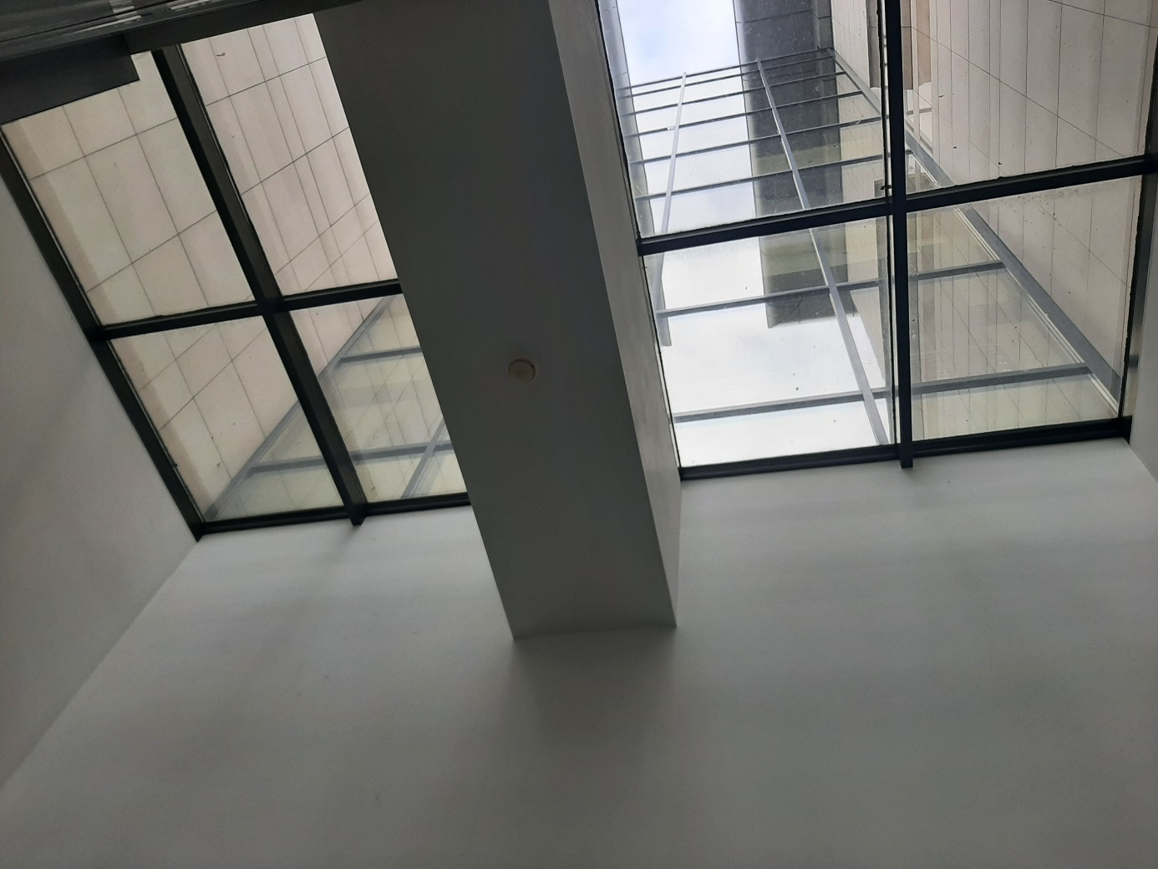
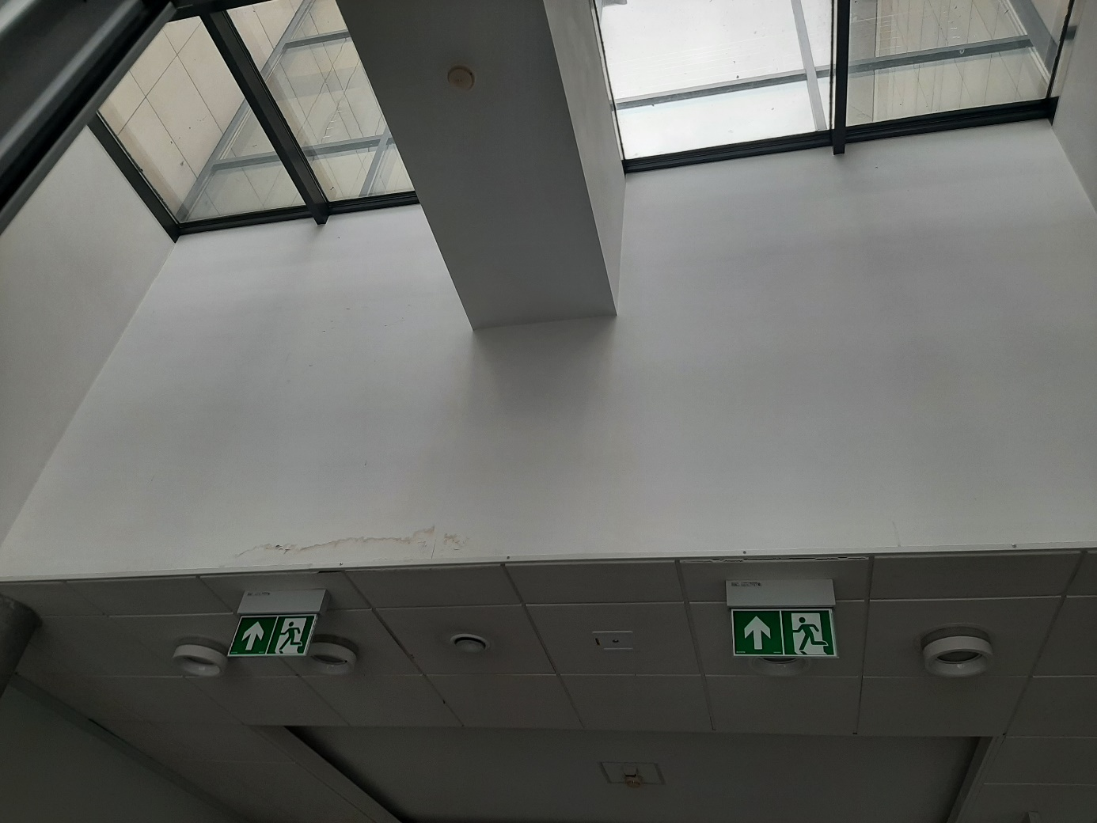
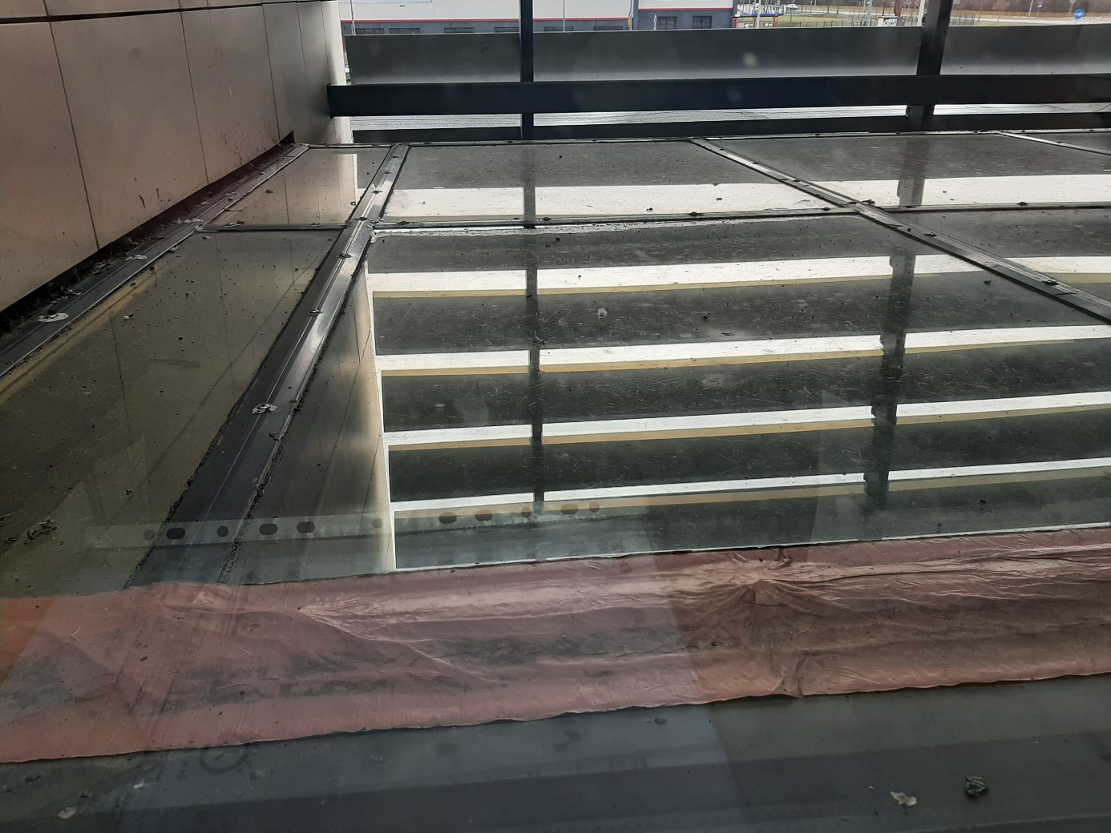
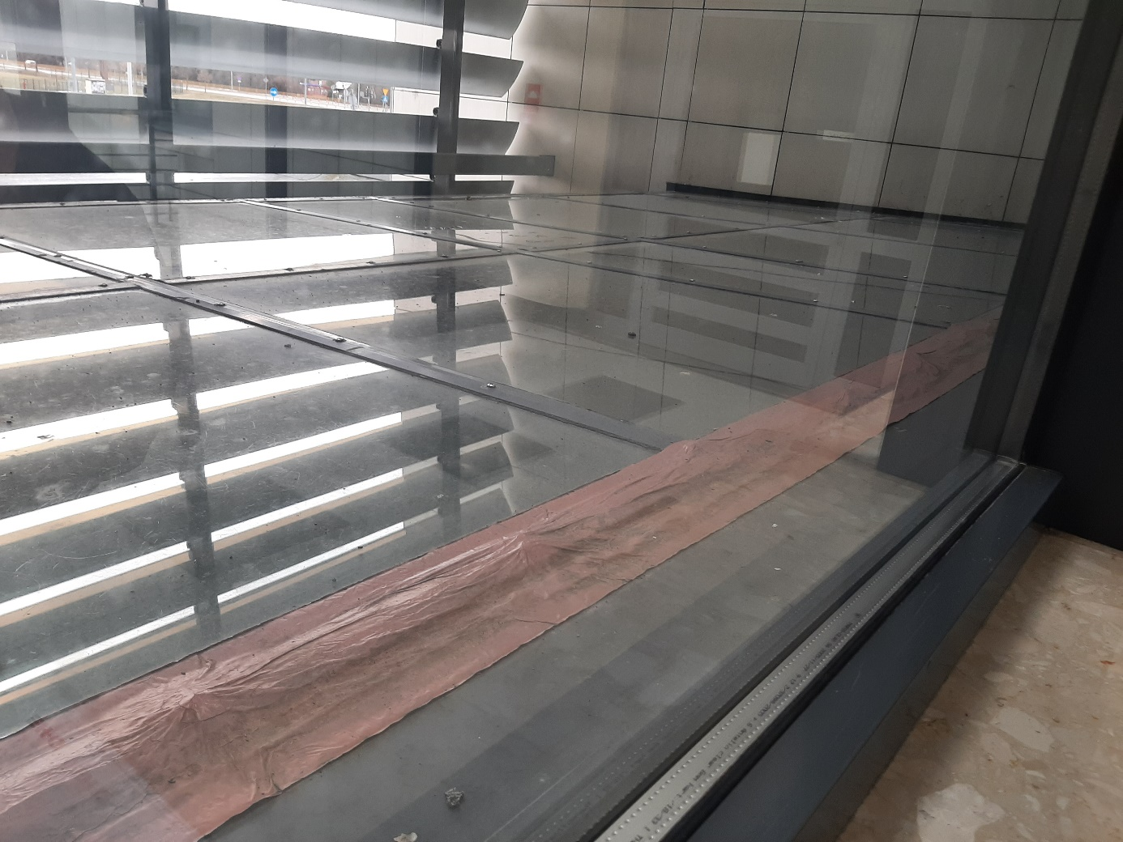
4 pakiety poziome przy styku z fasadą i ścianą pionową
3. Zalecenia wykonawcze przy uszczelnieniu świetlika przed przeciekami
3.1. Zerwać taśmę uszczelniającą i zdemontować listwy maskujące, wyjąć pakiety szybowe, wymienić uszczelki i klipsy mocujące pakiety szybowe, wstawić pakiety szybowe, zamontować listwy mocujące. Przy styku świetlika ze ścianą na I piętrze usunąć taśmę uszczelniającą, oczyścić podłoże, wykonać uszczelnienie liniowe masą bitumiczną ROOF Cement, wykonać obróbkę blacharską w jednym odcinku o przekroju spełniającym zabezpieczenie przed przeciekami po uzgodnieniu z Zamawiającym
3.2. Podczas prac należy teren pod świetlikiem wyłączyć z użytkowania.
4. Wykonawca odpowiada za porządek i bezpieczeństwo przy wykonywaniu uszczelnienia świetlików.
5. Wszelkie prace związane z ustawieniem i eksploatacją rusztowań muszą być tak prowadzone, aby nie uszkodzić elementów budynku – ściany, posadzki, etc. W razie spowodowania uszkodzeń podczas prac związanych z uszczelnieniem świetlika Wykonawca wykona roboty naprawcze na własny koszt.

